郑州艺术幼儿师范学校
质量年度报告（2018年）

按照《河南省教育厅办公室关于做好2018年度中等职业教育质量报告编制和发布工作的通知》（教办职成〔2018〕854号）精神，根据郑州市教育局有关要求，现将本校2018年度教育质量报告如下。

1.学校基本情况
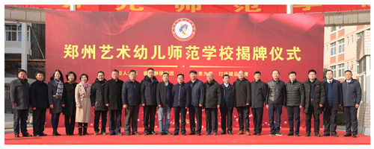
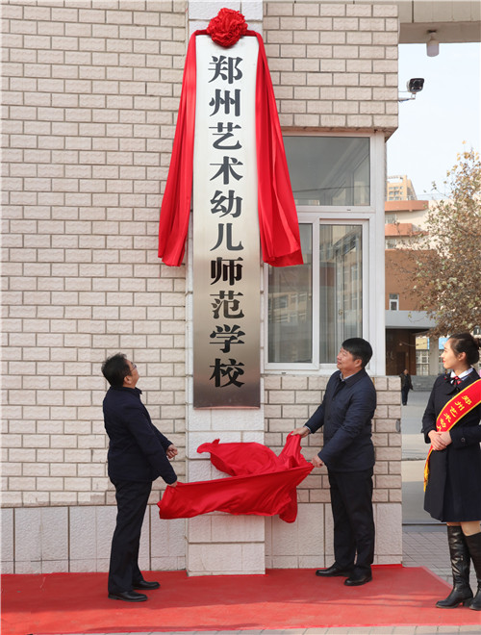
1965年建校，位于郑州市管城区布厂街同庆里59号，前身是郑州市第三十中学。1982年开始试办职业教育，1985年经河南省教育厅批准成立郑州市第一职业中等专业学校，2006年更名为郑州市艺术工程学校，是一所具有艺术特色的国家级重点中等专业学校。2016年11月通过验收被命名为河南省职业教育特色学校和郑州市美育工作示范学校。2017年底被确定为郑州市高中阶段多样化发展职普融通类试点学校。2018年9月10日，为促进郑州教育事业发展，学校更名为郑州艺术幼儿师范学校，进一步明确了学校的发展方向和发展定位。

1.1学校概况
（1）校名：郑州艺术幼儿师范学校。
（2）办学性质：全日制公办中等专业学校。
（3）校园面积：约30.57亩。
（4）资产：2456.00万。
1.2学生情况
类 型 | 2017年 | 2018年 | 变化情况
招生规模 | 758 | 909 | ↑20%
在校生规模 | 2472 | 2657 | ↑7%
毕业生规模 | 532 | 694 | ↑30%
巩固率 | 98% | 99% | ↑1%
培训规模 | 620 | 710 | ↑15.5%

学生结构 | 2017年 | 2018年 | 变化情况
性别结构 | 男472人，女2000人 | 男588 人，女2069 人 | ↑24.5% ↑3%
年级结构 | 一年级 865 人  二年级 922 人  三年级 685 人 | 一年级 909 人  二年级 865 人  三年级 883 人 | ↑5%  ↓6%  ↑21%
专业结构 | 学前教育 1315 人  艺术表演 558 人  艺术设计 290 人  美术绘画 168 人  电子商务 141 人 | 学前教育 1373 人  艺术表演 593人  艺术设计340 人  美术绘画 178 人  电子商务 173 人 | ↑4%  ↑6%  ↑17%  ↑14.7%  ↑23%
1.3教师队伍
类 型 | 2017年 | 2018年 | 变化情况
生师比 | 23：1 | 25：1 | ↑
“双师型”教师比例 | 75% | 77% | ↑
兼职教师比例 | 20% | 23% | ↑
专任教师本科以上学历比例 | 100% | 100% | -
专任教师硕士以上学历比例 | 25% | 30% | ↑
专任教师高级职称以上学历比例 | 36% | 39% | ↑
1.4设施设备
类 型 | 2017年 | 2018年 | 变化情况
生均教学仪器设备值 | 6425.84元 | 6748.73元 | ↑5%
生均实训实习工位数 | 0.5个 | 0.5个 | —
生均纸质图书 | 14册 | 15册 | ↑7.1%
2.学生发展
2.1学生素质

（1）思想政治状况
2018年我校学生思想政治素质、道德素质、文化素质、身体素质、审美素质、心理素质、创造素质和职业技能素质均较2017年有明显提升，学生心理健康、安全、法制、礼仪等有明显改进，学生在校期间思想政治状况稳定。

（2）文化课合格率
2018年我校开足开齐计算机基础、政治、语文、数学、外语、体育等文化基础课程，学生文化课合格率达97%，比2017年提高了0.5个百分点。

（3）专业技能合格率
2018年我校学生100%参加技能考试，合格率98.3%，比2017年提高了0.1个百分点。

（4）体质测评合格率
我校每年都组织学生参加身体常规检查和国家体质测试，2018年体检合格率为98 %，体质测评合格率为96%，与2017年持平。

（5）毕业率
2018年，我校应毕业学生 694人，实际毕业694人，毕业率100 %，比2017年提高了2.7 个百分点。

2.2在校体验
2018年，我校围绕“建静雅校园，做儒雅教师，育优雅学生”的办学理念，在各项工作中进一步落实“博雅鼎新 尽善尽美”校训、“崇德 明理 仁爱 敏行”校风、“敬业 严谨 求实 创新”教风和“惜时 乐学 勤练 求真”学风等“一训三风”，学生在校体验整体满意度较高。学校有较强的师资队伍，双师型教师比例高，完成胜任学生的 理论与专业教学，实习实训场地充足，设备充足，完全满足学生实习实训需要。学校有丰富的校园文化，文化教育传统内涵丰富；学生素养类和专业技能类社团数量多达 35 个，活动丰富多彩，学生参与度高，兴趣浓厚，效果显著。学校投入大量资金，积极改善学生生活条件，就餐、 就寝、洗浴、购物等实现一卡通。学校实行安全一岗双责和安全奖惩制度，通过层层签订安全责任状，落实安全教育和检查，被评为“郑州市平安校园”。学校有专门的就业处，常年进行毕业生就业调查和安置工作，每名毕业生有3到5次专业对口就业选择机会。
据统计我校学生在校体验满意度见下表：
序号 | 类型 | 满意度 | 序号 | 类型 | 满意度
1 | 理论学习 | 86.5% | 5 | 生活 | 89.7%
2 | 专业学习 | 91.2% | 6 | 校园安全 | 95.6%
3 | 实习实训 | 93.3% | 7 | 毕业生对学校满意度 | 96.6%
4 | 校园文化与社团活动 | 95.5%
2.3资助情况
（1）大力开展政策宣传中职资助政策宣传版已放置在学校的醒目位置，我校已通过宣传栏、班会、网络等多种方式进行资助政策的宣传工作，并在下发的录取通知书里附带有学生资助的宣传页。我校的助学金、免学费均进行五个工作日的公示且有图片资料证明。

（2）规范档案管理
学生各种资料完整且规范整理。申请表填写完整规范；户口本复印件、扉页、本人页均齐全；身份证、户口本、居民最低生活保障金领取证件或由居住地街道办事处出具的家庭经济困难状况证明材料；所有复印件均由班主任签字“经核对，复印件与原件一致”。按要求将档案分盒、分类存放。

（3）免学费和助学金落实情况
2018年秋季免学费受助人数 2250 人，合计金额 234.58 万元。2018年秋季助学金受助人数 357 人，合计金额 35.7 万元。助学金已通过建设银行代发打入学生账户。我校设立校内奖学金 3.56 万，获奖人数 222 人。

（4）建档立卡家庭情况
本年我校共有建档立卡学生 50 人，其中2016级22 人、2017级11人、2018级17人。2018秋季2017、2018级共 28人全部纳入国家助学金名单。

（5）校内资助
除国家资助外，我校还提取部分行政事业单位收入用于校内奖学金、校内助学金。

2.4就业质量
学前教育专业 | 2017年 | 2018年 | 变化情况
就业率 | 98% | 98% | -
对口就业率 | 96% | 97% | ↑1%
初次就业起薪 | 2600元 | 2800元 | ↑7.7%

艺术表演专业 | 2017年 | 2018年 | 变化情况
就业率 | 95% | 95% | -
对口就业率 | 90% | 90% | -
初次就业起薪 | 3500元 | 3600元 | ↑2.8%

艺术设计专业专业 | 2017年 | 2018年 | 变化情况
就业率 | 98% | 98% | -
对口就业率 | 96% | 96% | -
初次就业起薪 | 2500元 | 2600元 | ↑4%

美术绘画专业 | 2017年 | 2018年 | 变化情况
就业率 | 98% | 98% | -
对口就业率 | 96% | 96% | -
初次就业起薪 | 2600元 | 2600元 | -

电子商务专业 |  | 2018年 | 变化情况
就业率 |  | 98%
对口就业率 |  | 95%
初次就业起薪 |  | 2600元

2.5职业发展
（1）学习能力
我校学生在这一年学习能力得到了较大的提高。学生记忆方法、逻辑思维能力、技能操作等均得到加强。学前专业就业班和艺术设计专业就业班学生在顶岗实习期间每个学生都顺利通过顶岗考核。
（2）岗位适应能力
2018年我校重点培养了学生的专业能力以适应岗位需求，所有专业均通过实习、见习等社会实践活动，完成了适应社会过程。接近15%的顶岗学生在实习期间，很快适应了岗位并且成绩突出，得到用人单位的嘉奖。
（3）岗位迁移能力
2018年我校重点培养了学生的综合能力以适应未来不同岗位需求，学生通过专业群和专业链不同岗位的历练，基本达到一专多能。尤其是艺术设计专业学生在不同专业方向上都有所涉猎，实习期间在市场营销方面成绩也很突出。
（4）创新创业能力
2018年我校加大了学生创新创业能力的培养力度，我校也出现了10多个创业团体。在国家、省市级的大中专学生创新创校创能大赛中，艺术设计和电商类社团都获得了一、二等奖的较好成绩等等。
3.质量保证措施
3.1专业动态调整
我校紧紧围绕郑州建设国家中心城市战略定位，对接产业转型升级、供给侧改革，打造与经济社会结构战略性调整和现代产业体系建设相匹配的重点专业和特色专业作为专业建设的发展方向。目前，业已形成以学前教育类专业为主干、以艺术表演类专业和艺术设计类专业为两翼、以电子商务类专业为辅助的专业发展格局。通过到企业深入调研岗位对人才素质能力的需求，聘请行业、企业、高职院校等专家，召开论证会，制定专业的课程标准，调整人才培养方案，以适应区域经济社会发展对技能人才的需求。2018年，我校新增设了民间传统工艺专业，培养装饰美工、民间工艺品制作、工艺画制作等方面的专门人才。

3.2 教育教学改革
（1）学校公共基础课
我校依据国家课程标准设置课程，大力推进课程改革。德育课突出针对性、时效性和内生性；文化课体现基础性、应用性和发展性；专业课体现课改要求。公共基础课程与专业技能课程总学时之比为 4:6，每门课均有经上级教育主管部门审批的课程标准，各专业均按上级教育主管部门的要求订足、订齐正规教材。
（2）专业设置
学校能依据专业建设要求和当地经济结构及产业调整方向、劳动力市场需求情况，认真进行调研论证，合理设置专业。学前教育专业极大地满足了郑州市幼儿园发展的需要，2018年，我校继续加大重点建设专业学前教育专业的建设力度，发挥其郑州市全民振兴计划精品专业的引领作用。2018年，持续推动美术设计与制作专业成为郑州市中等专业学校第二批拟重点建设专业。
（3）师资队伍
以专业和学科建设为抓手，依托市级人才选拨机制，完善高层次人才培养和引进制度，发挥中职学校专业技能工作室引领、孵化、培育作用，完善《教师绩效考核方案》和《教师平时考核实施方案》。2018年，我校涌现出具有先进理念和技术的省级名师1人。
本年度，我校广泛开展了公开课讲评活动，青年教师汇报课、校级优质课、市级优质课、省级优质课有序开展，不断深化课堂教学改革，创新教学方法，着力提高教师的教学能力，取得了优异成绩：1位教师参加省级优质课讲评，荣获河南省中等职业学校优质课教学评选二等奖；7位教师参加市级优质课讲评，荣获郑州市中等职业学校优质课教学评选一等奖3课次、二等奖2课次、三等奖2课次，其中1人荣获郑州市优秀标兵称号。
在郑州市中等职业学校第十四届教师基本功竞赛中，我校语文、体育信息技术、音乐学科参赛老师5人荣获一等奖、9人荣获二等奖、3人荣获三等奖。

（4）课程建设
我们坚持系统培养、多样成才，根据各专业特点完善升段导向、升学导向和就业导向的课程体系。以专业课程衔接为核心，以人才培养模式创新为关键，学前教育专业持续推进中等和高等职业教育紧密衔接建立“3+2”升段导向课程体系，艺术表演类专业重点建立考入本科艺术院校升学导向课程体系，艺术设计和电子商务专业紧密与企业结合完善就业导向的课程体系，落实学分制工作要求，拓宽技术技能人才成长通道，为学生多样化选择、多路径成才搭建“立交桥”。
各专业开展具有各自特点的生产性实训课程，拓展了国画、装裱、皮雕、烙画、扎染、木板年画、面塑、剪纸、丝绫堆绣等与艺术设计专业、学前教育专业紧密结合的课程，把实训课程纳入学分制选课系统，充分发挥学生学习积极性，促进每个学生特长发展。

（5）人才培养模式改革
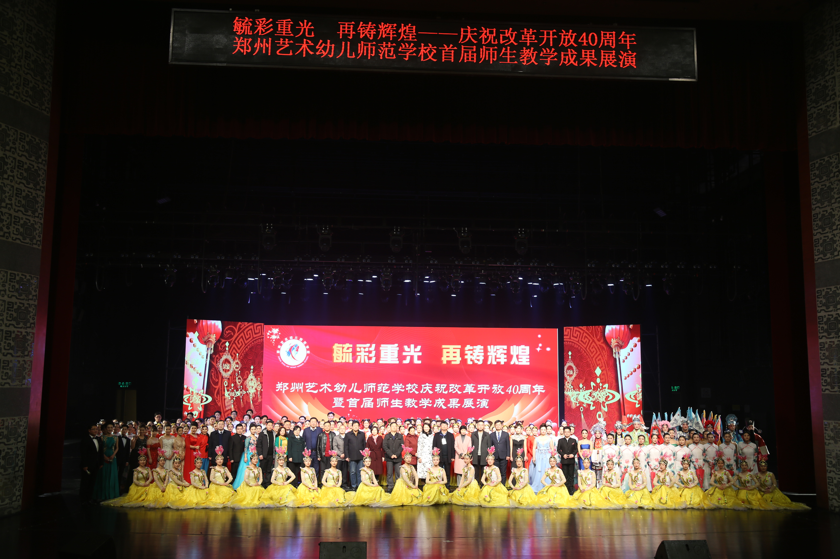
我校不断完善各专业人才培养方案，健全“学分制”教学管理制度，根据实际建立了“专业技能竞赛--素质能力竞赛—文明风采竞赛”三赛合一的工作机制，校内专业汇报形成班级为点、年级为线、专业为面“点、线、面”相结合的校内专业竞赛格局，与市赛、省赛、国赛相协调、相适应，形成了“校内有比赛，层层有选拔，专业全覆盖，师生全参与”的竞赛格局，以赛促教，实现“教赛融合”、“教学做一体化”，围绕学生专业技能训练，着力培养学生的全面素养。2018年，我校被确定为郑州市中等职业教育现代学徒制试点点单位，在河南艺术中心成功举办“庆祝改革开放四十周年—郑州艺术幼儿师范学校教学成果展演”。
2018年在省教育厅全员化技能大赛的热潮中，我校荣获郑州市中等职业学校第二十四届学生技能大赛暨第十四届教师基本功竞赛优秀组织奖、学前教育专业团体一等奖、音乐类团体一等奖、美术类团体二等奖、电子商务类团体二等奖，在河南省中等职业教育学前教育专业五项全能大赛中我校参赛的3名学生2人荣获一等奖、1人荣获三等奖。
在郑州市第七届教育艺术节竞赛中，艺术表演类合唱、小合唱、群舞和三人舞项目均荣获一等奖，艺术作品类国画、书法、水彩、篆刻、版画项目均荣获一等奖。在2018年郑州市中小学美育活动中，独唱、独舞、书法荣获5个一等奖，独舞、摄影荣获2个二等奖。学校悠扬合唱团参加河南省中小学生艺术展演。
在2018年郑州市中等职业学校学生中华优秀传统文化大赛中，我校荣获优秀组织奖，荣获近现代优秀散文诵读一等奖、唐宋诗词听写三等奖、成语接龙二等奖、校园生活小话剧一等奖、手工制作一等奖、主持人一等奖、数学知识应用二等奖、数学基础素养三等奖、Excel数据处理三等奖、Powerpoint设计制作三等奖；在河南省中等职业教育大赛中荣获小合唱、课本剧、成语接龙项目一等奖，校园生活小话剧二等奖，健身操、手工制作、朗诵三等奖；
在郑州市中小学晨光体育活动中，荣获职业学校乒乓球男子组一等奖、田径一等奖、啦啦操比赛一等奖、健身操比赛一等奖、跳绳比赛二等奖、毽球男子组二等奖、毽球女子组三等奖。

（6）信息化教学
我校主动适应教育信息化建设新趋势，积极搭建平台，创新举措，推动信息技术与教育教学的深度融合。2018年，举办多期信息化教学培训。在郑州市中等职业学校教师信息化教学设计及说课比赛中，1人荣获二等奖。2018年11月，被教育厅列为数字校园建设提升项目学校。

（7）实训基地建设
2018年学校加强校内外实习实训基地建设，不断扩大学前教育专业、艺术表演专业、艺术设计专业和电子商务专业校内外实训基地，皮雕、扎染、烙画、陶艺、版画、面塑、商品画制作与装裱、丝绣等8个不同类别的美术设计与制作实训室卓有成效开展工作，不断充实完善艺术表演专业合唱、舞蹈、器乐、影视表演和播音主持实训室建设，把实习实训贯穿于教学的全过程。
分批次安排学前教育专业学生到省文化厅幼儿园、北大菁苗幼儿园、河南省商务厅第一幼儿园、新华蓝天幼儿园等进行见习。
多渠道安排设计专业学生到郑州蒂诺装饰有限公司、河南八度文化、天美广告公司、漫联动漫公司、依明广告公司、郑州越尚工业设计有限公司、锐意广告、昂度视觉策划进行见习。

（8）教学资源建设
以校级优质课评选为依托，继续丰富课堂实录资源。2018年，我校结合校级优质课的评讲活动，将每一节老师们准备的课程录制下来，择优推送至资源库中，进一步相关资源。
通过校内比赛为抓手，丰富微课资源。老师们把课程中的实际问题通过微课的方式来解决，既提高了教学水平，也进一步的丰富微课教学资源。
整理比赛资料，提高校内资源的容量与档次。给合我校承办比赛较多的现实，我们将各项比赛的资料，影视化、数字化，合适的内容整理入库，进一步丰富了我们的资源数量，也提升了我们相关资源的品质。

（9）教材选用
我校严格按照河南省教育厅关于印发《2017-2018年度河南省中等职业教育教学用书目录》的通知要求，切实做好教材的选用、使用与管理，严格禁止不合格教材进入课堂，保证教学用书在提高人才培养质量中的重要基础性作用。

（10）交流合作
2018年，经多次协商，我校与河南大学音乐学院初步达成合作共建研训实训基地意向，邀请中国音乐学院陈晓副教授、北京工业大学设计学院教授肖红、河南大学音乐学院邱雅洲教授、河南省著名设计师郭正一来校讲座，促进教师的专业能力提升。

3.3 教师培养培训
我校教师培训类型多样、范围广泛、特色突出、效果明显。既有工作室学习，又有专业考察；既有专项能力提高，又有教师素质提升；既有专业教师企业实践，又有名师高校研修。
5月底，组织系部主任及中层以上干部赴武汉技师学院进行1S09001国际质量认证体系的考察学习；2018年暑假期间组织37位教师到四川师范大学进行师教育教学能力提升的培训；9月份，组织设计专业17位教师到福建、惠安、德化等地进行专业建设考察学习；12月份组织43位教师到青岛中国海洋大学进行为期5天的教师素质能力提升的培训；组织2位教师到青岛职业技术学院参加学前教育国家级培训；组织教师参加全省职业教育双师型教师培训；组织7位教师参加省级骨干教师培训；组织1位教师参加省級名师培训；组织25位教师参加市级电商物流、省级健身操裁判员等培训。组织对新入职的10位教师进行新教师培训。
据统计，2018年度有180人次参加了市内外的培训观摩、考察学习活动。我校结合各专业实际，组织教师参加郑州市中职学前教育工作室、美术设计与制作工作室、艺术名师工作室、德育工作室等相关工作室活动，先后组织了艺术设计专业、电子商务专业和学前教育专业相关教师考察培训，组织音乐学科、美术学科、语文学科、数学学科、外语学科、政史地学科、体育学科参加专业提升与信息技术运用培训，更新了现代职业教育理念，不断增进师德素养，提升了业务水平。

3.4 规范管理情况
2018年1月制定了ISO9001质量管理体系认证相关的质量手册、程序文件、管理制度等文件，在原有的规章制度的基础上重新梳理各项管理制度，并开始在教育教学管理过程中应用，2018年10月进行内部审核和外部审核并顺利通过。
（1）教学管理
我校认真贯彻落实《河南省中等职业学校教学管理工作基本规范（试行）》和《郑州市中等职业学校学分制指导意见》，突出教学中心地位，贯彻以服务发展为宗旨、以促进就业为导向、以能力为本位的教学指导思想。根据学校的特点逐步拟定和完善了教学管理制度，并形成一整套的布置、检查、反馈、评估机制。学校各专业的教学大纲、教学计划完整规范，实施过程资料完备。学校逐步实行“以条为主、条块结合；处室督导、专业部主导”为原则的二级管理模式，教学行政机构精干高效。学校注重教学质量的监督与管理，每学期都组织教学质量检查与督导，实施情况良好。学校和各专业部注重教学过程管理，建立完善了教学各环节的检查制度，强化了教学常规检查，检查注意点、线、面相结合，结果及时反馈，问题及时解决。学校教学过程管理严格，教师业务管理职责明确、要求具体，考评工作健全。学校建有教务管理信息化平台，高度重视教学信息的收集、管理和利用。学校教学设施管理人员明确、制度健全。
（2）学生管理
学校高度重视对学生进行思想道德教育，有效地发挥德育教育主阵地作用，把思想教育渗透于课堂，溶解于平时。学生处和校团委充分利用主题班会、手抄报、国旗下演讲、课间操讲评、校园之声广播等途径，加强学生在校规校纪、交通安全、校园欺凌、文明礼仪、诚信友爱、传统文化等方面的教育，提高学生的思想认识，帮助他们树立正确的人生观、世界观、价值观。
认真组织学生学习《中小学日常行为规范》、《中小学生礼仪规范》和《中等职业学校学生公约》和学生手册，抓好学生的常规训练，加强文明礼貌和学习习惯的教育；加强班级日常管理，细化班级值日制度和一日常规的评比制度，强化学生自主管理意识，充分发挥学生会干部的作用，放手让他们自主开展工作；利用各项评比活动，把养成教育落实到每位学生身上，规范学生的言行，形成良好的班风和学风；强化行为规范养成教育，班主任结合本班的实际情况，充分利用早读、班会等途径有计划地开展活动。一年来，学校无学生违法犯罪记录，无安全责任事故发生。
（3）财务和后勤管理
依据有关规定要求，结合学校实际情况，我校制订了各项后勤管理制度和人员岗位职责。紧紧围绕学校中心工作，服务于教育、教学、科研、生产和师生生活，进一步强化后勤内部管理，全面提高了后勤人员的思想素质和业务水平。总务处加强对学校资产的管理，对各类设备设施注重保养，提高使用效率和延长使用寿命。建立了学校固定资产台帐，健全公物领取制度，对单价超千元的物品严格执行政府采购制度，公开透明。严格执行国家财务制度，及时编制年度财务预算，财务开支精打细算，提高资金使用效率。严格执行区物价部门核定的收费标准，杜绝乱收费。在食堂工作中， 严把食品质量安全关，保证饭菜营养丰富、卫生安全，师生满意度高。
（4）安全管理
我校构建了以学生处和总务处为主干的安全工作网络。每周召开安全工作例会，每周进行一次安全隐患大检查，每月组织一次安全应急演练和消防演练。巩固平安校园创建成果，一年来我校没有发生一起重大安全责任事故。
（5）科研管理
2018年，学校继续完善《教师队伍建设五年培养规划》、《学校名优教师队伍建设方案》、《名师工作室管理办法》、《骨干教师培养计划》等一系列促进教师专业成长和发展的制度或方案。我校坚持“科研兴校”的办学理念,以教师阅读与课题研究为两翼，以职业实践为主线，以项目教学为主体，以校本教材研发为突破，努力营造教科研氛围，搭建教科研平台，探索教科研促发展的途径，着力打造教育科研品牌。学校教科研工作有健全的组织机构，有可行的保障制度和配套措施，教科研队伍阵容较大，课题研究基础深厚，教师参与面广。2018年，学校共有省市级9个课题结项，14个课题立项；同时开展学校优秀论文评比活动，并向《郑州教育科研》杂志上交20余篇优秀论文；学校编辑、印制了第二集科研成果集《艺林墨香--郑州艺术幼儿师范学校美育科研成果集》。
（6）信息化管理
我校下大力气落实校本培训，通过建立教师间网络合作、教师与学生间的网络互动关系，实现了学习工作“室室通”和师生职工“人人用”的要求。为了鼓励教师积极参与信息化建设，学校出台了专门的奖励制度，利用信息化提高教学管理、学生管理、财务管理、后勤管理、安全管理、科研管理和管理队伍建设水平。

3.5 德育工作情况
（1）德育课实施情况
我校按照《教育部关于制定中等职业学校教学计划的原则意见》（教职成【2009】2号）德育课程教学大纲要求开设 德育课，学校配备较强的德育课教师队伍，完全按教学管理规范实施教学，整体教学质量高。切实加强德育课程建设，做到了大纲、教材、教师、课时和考核“五落实”；德育体现“三贴近”原则，即“贴近实际、贴近生活、贴近学生”。在2018年度郑州市中职学校德育课学业水平测试中成绩优良。我校注重心理健康教育，实施心理健康进课堂工程。
（2）校园文化建设
学校高度重视校园文化建设，为学生健康成长营造良好的校园环境。通过制度建设、环境建设、班级文化建设、宿舍文化建设和形式多样的文体活动，体现职业特色、学校办学理念和精神，创设有利于学生思想道德教育的氛围。
（3）文明风采活动开展情况
我校积极开展文明风采竞赛活动，在郑州市第十二届中职学校“文明风采”竞赛活动中，我校荣获职业规划、征文演讲类、才艺表演类一等奖18个、二等奖19个、三等奖4个，学校荣获优秀组织奖。
（4）社团活动
我校社团有国学修养学习社、小红帽志愿者服务队、百灵音乐社、青春热舞社、晨光体育社、兰心美工社等，在弘扬传统文化知识，培养学生审美情趣、提高学生团队合作精神与拼搏精神等方面发挥着重要作用。
（5）团组织、学生会建设及活动方面
开展学雷锋志愿服务活动、小红帽志愿者活动等青年志愿者活动。积极参与“零零帮”志愿服务共同体建设，通过开展到长途客运东站义务服务、到登封嵩山公园义务植树、文明交通志愿服务、清洁家园志愿服务、我爱世界杯志愿服务、感恩老教师志愿服务等青年志愿者活动，培养学生关爱他人、关爱社会、关爱自然的责任感，对学生进行爱国主义、集体主义和社会主义教育，发挥文明单位的示范带头作用。

3.6 党建情况
（1）加强党的先进性建设，推进各项工作
我校党总支以创建学习型党组织为载体，认真抓好党组织的自身建设，深入贯彻学习党的十九大精神和习总书记系列重要讲话内容，继续开展“两学一做”学习教育实践活动，组织党员到南水北调干部学院、新县大别山革命根据地等地参观学习，使全体党员接受党性教育，提高党性修养；加强党员教育活动，党总支书记、副书记、支部书记带头为全体党员上党课；注重支部建设，围绕坚持全面从严治党，推进党的思想、组织、作风、制度和党风廉政建设，增强党组织的凝聚力和战斗力;加强党员队伍和教师队伍建设，提高教师队伍整体素质;规范发展党员程序，严格按照“双推双评三全程”发展党员；提高党的建设科学化水平，努力构建和谐校园，实现学校更好更快地发展。
（2）加强党风廉政建设，接受广大职工监督
书记、专职副书记和班子成员分别按照主体责任清单要求，认真履行个人主体责任，加强对分管部门中层干部的日常教育、监督和管理；同分管部门负责人定期研究部门党风廉政建设、作风建设和廉政风险防控工作；认真履行“一岗双责”，廉洁从政，管好自己，带好队伍；把党风廉政建设和反腐败工作融入日常党建、教学和行政管理工作之中。
（3）以加强总支班子建设、提高干部队伍素质和发挥总支的战斗堡垒作用为主线，紧紧围绕学校各项工作任务圆满完成等方面发挥干部先锋模范作用。
总支班子成员定期组织学习，集中观看党的十九大胜利召开，工作中坚持贯彻实施“三重一大”，全年共召开2次民主生活会，班子成员团结有战斗力，工作不断创新，遇到矛盾不上交，遇到困难不回避，以身作则，开拓创新，为全年各项指标和任务的完成提供了强有力的保证。
4.校企合作

4.1 校企合作开展情况和效果
积极探索适合职业学校的人才培养模式，支持、鼓励教师参加社会实践，把生产实践与教学过程紧密地结合，并选聘高素质的企业专业技术人员为专业兼职教师，聘请国家、省、市级“非遗传承人”到校担任特聘兼职教师，为学生常态化授课。鼓励没有实践经验的青年教师到校企合作企业挂职定岗，积累实训教学需要的技能和实践经验。
校企合作等实训基地的建设有利于达到“学教一体化”的教学环境，达到的整体效果对学生而言：真实职场的环境和氛围，对教师而言：双师结构的项目教学团队，对学校而言：建立企业化的管理机制，同时也带动了我校实训室的建设。
4.2 学生实习情况
上半年实习情况：安排学前教育专业学生到河南省商务厅第一幼儿园、河南省商务厅第二幼儿园、新华蓝天幼儿园等进行见习；安排设计专业到郑州蒂诺装饰有限公司进行见习；依托郑州市成人教研室，邀请社会知名学者举办就业指导报告会；召开2018年实习班主任动员会，指导学生填写《顶岗实习推荐表》、《顶岗实习安全协议》，使学生做好就业前准备。
下半年实习情况：安排学前教育专业学生到铁英街幼儿园、北大菁苗幼儿园、盈家美地幼儿园、馨心幼儿园、蓝天幼儿园、北大幼教幼儿园、小龙人幼儿园、诺丁锦艺幼儿园等进行见习；安排室内展示方向学生到新洲装饰公司、郑州帝诺装饰设计工程有限公司见习；安排平面方向专业学生到河南八度文化、天美广告公司、漫联动漫公司、依明广告公司、郑州越尚工业设计有限公司 、锐意广告、昂度视觉策划进行见习。

4.3 集团化办学情况
我校是河南省工艺美术职业教育集团成员单位，2018年利用我校的河南省、郑州市美术设计与制作工作室平台，加强与成员单位的合作，在教师培训和教材编写方面取得突出成绩，培训教师70余人次，出版教材两部。
5.社会贡献
5.1技术技能人才培养
学校十分重视技术技能人才培养，从职业资格技能鉴定站的设立、课程设置的优化、实施性教学计划的制定、项目教学驱动、学生考级考证、技能和创新比赛的组织，各方面为学生技能训练搭建平台、创造条件。我校高度重视毕业工作，成立了专门的就业指导机构，近年来毕业生就业率达 98%，对口就业率达96%，本地就业率达90%以上，毕业生满意度达97%以上，用人单位满意度超过95%。

5.2社会服务
我们继续聘请开封宋都木版年画博物馆馆长、国家级非物质文化遗产传承人任鹤林先生，河南省非物质文化传承人面塑大师刘玉伟先生和郑州市非物质文化遗产烙画传承人任更顺来我校授课指导，并建立大师工作室，进行常态化教学。我校作为国家非物质文化遗产开封木版年画传承基地开展工作卓有成效。

5.3对口支援
作为郑州市文明单位，我校响应市文明办号召，积极参与文明单位结对帮扶活动，与新郑市观音寺镇南场村签订文明单位帮扶协议，重点从提供物质帮助、精神文明建设等方面进行帮扶，本年度，先后三次到南场村开展“清洁家园”活动、志愿服务活动，帮助南厂村建立“村史文化墙”。为丰富南厂村孩子的校园文化生活，学校精心挑选了包含地理知识、人文科学、历史名著、科学百科等方面的课外读物近1500本，捐赠给南厂村小学的孩子们。
6.举办者履责
6.1经费
（1）政策性经费落实情况
2018年收到生均公用经费收入总额590.23万元（财政已全部拨款），主要用于学校日常公用经费支出。
（2）生均拨款
2018年职业中学免学费收入362.04万元（财政已全部拨款），主要用于学校内涵提升、校园维修及购置设备等。
（3）项目投入项目收入
2018年教师素质提升38万元，实际支出38万。内涵提升经费178.38万元，实际支付178.38万元。设备购置210.07 万元，实际支付210.07万元。修缮专项185.61万元，实际支付185.61万元。
6.2政策措施
（1）落实办学自主权
我校是法人单位，校长是学校法人代表，学校拥有人事聘任、招生就业、专业设置、教学安排、考试考核、教师培训、对外交流、后勤保障、经费使用等办学自主权。
（2）落实教师编制
我校经郑州市人事与社会保障局核定人员编制为95人，现有在编在岗教工85人。2018年，我校根据学校发展及专业调整需要，通过进编考试招录3名教师。
（3）提升办学水平的政策和制度
2018年，我校加大实施面向郑州市初中毕业生招录普通高中艺术后备生工作宣传推进力度，生源构成和专业素质发生较大变化。
2018年，我校深入推进突出问题专项治理行动、管理制度标准建设行动、管理队伍能力建设行动、管理信息化水平提升行动、学校文化育人创新行动、质量保证体系完善行动。
2018年，我校完善了《郑州市艺术工程学校“三风一训”》和《郑州市艺术工程学校教职工平时考核实施方案》，办学行为更加规范，办学活力显著增强，办学质量不断提高。
7.特色创新
案例1：艺术引领学生走向美丽 走向自信 走向成功
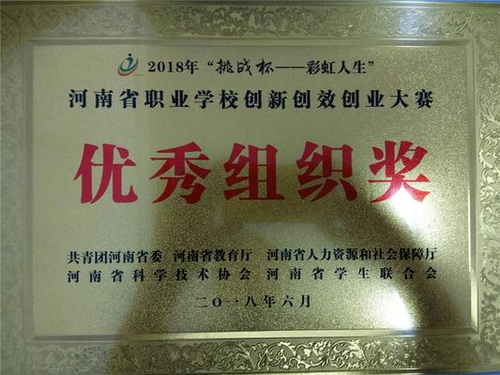
8月14日—8月17日，由共青团中央、教育部、人力资源和社会保障部、中国科协、全国学联、江苏省人民政府主办的2018年“挑战杯——彩虹人生”全国职业学校创新创效创业大赛在南京举行。我校选送的两个参赛项目《雕版·嬗变——河南非遗的传承与发展》与《和园——田园群居养老乐园》分别荣获全国一等奖、三等奖。
近年来，我校参赛队在国赛赛程上屡屡斩金夺银，为我市职业教育工作争了光、添了彩。回顾我校参加大赛走过的历程，结合学校教育教学工作，现从以下三个方面进行汇报，不当之处，敬请指正。
一、做法与经验
（一）市教育局领导的重视、关心与支持是我校取得优异成绩的前提
备赛期间，葛飞副局长专门到学校给学生们加油打气，要求学校强化针对性的辅导训练，高苑鑫处长到赛场给学生进行临阵动员，鼓励学生不畏强手、勇于拼搏，可以说，市教育局的关心与支持是我们取得优异成绩的动力和保障。
（二）新发展理念的引领，办学档次的提升，为参赛队员选拔奠定了坚实的人才基础
近几年，学校在“建静雅校园，做儒雅教师，育优雅学生”的办学理念引领下，探索出一条适应发展需求、中高职衔接、产教深度融合、职普相互沟通的特色学校建设之路。随着艺术专业内涵不断拓展，学校生源稳中向好，学校在特色发展、内涵发展、多样化发展的道路上越走越坚实、越来越自信。
（三）素质全面、专业水平高的辅导教师队伍为取得优异成绩提供了有力支撑
赛前半年，我校就着手组队备战大赛，指定我市首届杰出教师、连续三届市级名师孟建军担任总教练，聘请国家级非物质文化遗产传承人、开封宋都木版年画博物馆馆长任鹤林先生定期来校辅导，还不定期聘请高校教授到校指导。有了名师的带动引领，学生才有了高起点、高标准、高要求。
（四）科学确定选题，为参赛学生提供多方面的指导与训练是取得优异成绩的关键
凡事预则立，不预则废。科学确定参赛选题，选题站位高、立意远、贴近现实是设计类大赛成功的基础。持续半年的训练、比赛，每一阶段我们都及时总结，合理安排，组织专人进行有关文化、礼仪、口语、心理等课程的辅导和模拟比赛，使学生增强信心、提高修养、不断提升学生参赛综合能力。
（五）各部门的密切配合是取得优异成绩的保证
积力之所举，则无不胜。众智之所为，则无不成。参赛人员吃住行安排、服装道具化妆、摄影录像，我校教务处、总务处、学生处、团委等部门密切配合，所有的教职工不畏苦、不喊累，不遗余力的为竞赛提供服务，可以说，正是有了全校师生的共同努力，我们才能取得今天的成绩。
- 体会与认识
以竞赛为切入点，全面系统总结我校教育教学工作，主要有以下几方面体会和认识。
一是抓好两个“点”。抓好“立德树人”这个根本点，抓好“教学做合一”这个基本点。我校根据实际建立了“专业技能竞赛--素质能力竞赛--中华优秀传统文化竞赛”三赛合一的工作机制，不断探索“竞赛为引领—展演为支撑—教学做合一为基础”的艺术类中职人才培养模式。
二是办好两类专业。办好学前教育类专业和文化艺术类专业。专业建设是中等职业学校内涵发展的基础和核心。近年来，我校聚精会神抓好专业建设，一心一意谋划学校发展，目前已逐步形成了艺术教育引领，以学前教育类专业和文化艺术类专业为主体协调发展的专业群结构。
三是建立两种导向课程体系。坚持系统培养、多样成才，建立了升学导向和就业导向的课程体系。以专业课程衔接为核心，以人才培养模式创新为关键，拓宽技术技能人才成长通道，为学生多样化选择、多路径成才搭建“立交桥”。
四是处理好两类关系。正确处理学生综合素质提升和职业素养培养的关系，正确处理学生文化基础知识学习与专业技能训练的关系。
五是建设两支教师队伍。一支是校内“双师型”教师队伍，在此基础上培养名师，建立专业技能工作室，一支是校外特聘兼职教师队伍，引进企业技师、高校名师到校兼课，建立大师工作室。
三、启迪与展望
8月30日，习近平总书记给中央美术学院8位教授回信强调，做好美育工作，要坚持立德树人，遵循美育特点，弘扬中华美育精神，以大爱之心育莘莘学子，以大美之艺绘传世之作，让祖国青年一代身心都健康成长。
艺术教育是美育的核心，对塑造美好心灵具有重要作用。艺术引领学生走向美丽，艺术引领教师走向幸福，艺术引领学校走向和谐。艺术工程学校浓厚的艺术氛围熏陶了学生，引领学生走向美丽、走向自信、走向成功。作为郑州中等职业教育中的一颗璀璨明珠,我们学校一定会以河南省职业教育特色院校和郑州市美育工作示范学校后续建设为契机，树立更加高远的目标，脚踏实地,锐意进取，开拓创新,为郑州教育在国家中心城市建设中更加出彩贡献自己的力量。
案例2：郑州艺术幼儿师范学校“戏曲进校园示范校”工作案例
戏曲花开艺术传承
郑州艺术幼儿师范学校是一所具有艺术专业特色的国家级重点中等专业学校。学校先后被评为“全国学校艺术教育工作先进单位”、“河南省职业教育特色学校”、“河南省校园文化艺术工作先进集体”、河南省文明学校、郑州市首批美育示范学校等荣誉称号，2018年被市委宣传部评为“戏曲进校园示范校”。
为贯彻落实《河南省教育厅关于印发戏曲进校园活动实施方案的通知》及郑州市教育局《关于印发郑州市“戏曲进校园”活动工作方案的通知》等相关文件精神，我校结合专业实际，认真准备，积极推进郑州市“戏曲进校园”活动的开展。
一、推动戏曲文化在校内的开展
党的十九大报告中明确指出我们要文化自信，中国文化的自信是来自于我们优秀民族文化的继承和发扬。国家教育部早在2005年就下发了《京剧进校园活动的文件通知》，文件中明确指出要让我们民族的京剧国粹走进校园、走进学生、走进课堂，使国粹艺术零距离的与学生接触。让学生感知京剧的艺术之美、唱腔之美，让中国戏曲走下舞台走进学生中间，让我们的戏曲艺术得到欣赏和传承。
我校按照省市教育部门的关于戏曲进校园文件精神的要求，积极推进戏曲进校园活动的开展，通过戏曲兴趣班、戏曲各类社团、戏曲展演、戏曲师资培养和加强对戏曲活动的充分保障，我们在活动开展的一年半的时间里取得了丰硕的成果。置身于我校的良好艺术教育氛围中，学生们在传承戏曲文化经典的实践活动中，极大地繁荣了校园的文化，陶冶了自身的高雅情操，树立了文化自信，提高了学生艺术修养和文化修养，弘扬了社会主义核心价值观，推进了我校戏曲文化的传承，使戏曲焕发了新的生命力。
（一）领导重视，机构健全，组织有力
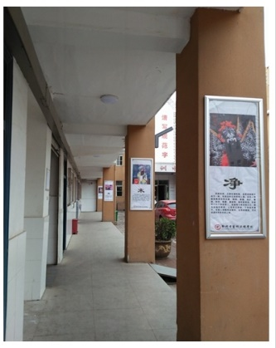
2018年初，我校按照郑州市教育局《关于戏曲进校园活动开展》等系列文件的要求，积极筹备戏曲进校园各项活动。学校成立了以校长为组长的“戏曲进校园活动”工作领导小组，由科研信息处具体牵头负责，教务处、学生处、团委及相关专业（学科）组配合联动，形成一套完整的戏曲校园创建机制。
（二）经费保障，坚实有力，促进提高
“戏曲进校园”活动是长期的文化传承教育工作，需要大量的人力物力财力的投入，有坚实的资金保障是活动开展的关键。学校专门设立“戏曲进校园”活动专项经费，保证了各项活动的开展实践，并有严格的经费审计，确保了经费使用的规范性、科学性，使“戏曲进校园”活动办的有声有色。
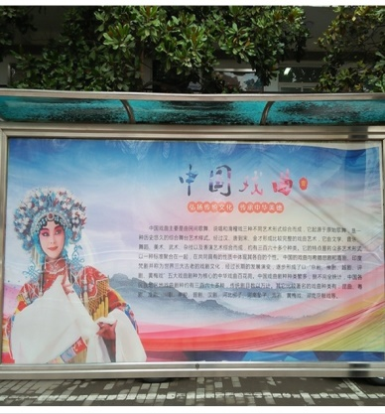
（三）环境创设，戏曲文化氛围浓烈
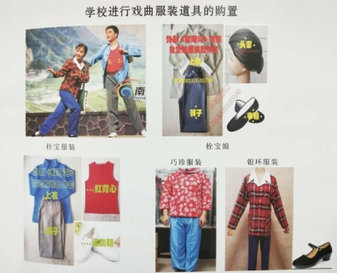
我校积极响应市教育局“戏曲进校园” 活动号召，开展了多种形式的宣传活动，充分利用学校的宣传栏、校园走廊、楼梯通道等设施悬挂、张贴、设计含有戏曲元素的图片、宣传画，对中国戏曲、河南戏曲、戏曲名家等进行戏曲文化知识的宣传普及，并设置了专用的“戏曲进校园”活动学习场地，购置了多种精美戏曲服饰道具和相关戏曲装备，充分满足学生的教学和实践活动需要，形成了富有职教特色的整体合力和生动活泼的学习气氛，使校园里充满了浓厚的戏曲学习氛围。
二、如火如荼地开展戏曲相关活动
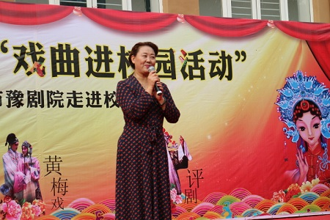
（一）博采众家之长，感受戏曲魅力
我校积极响应国家关于戏曲进校园活动的号召，充分调动各级资源，成立专门工作组，通过创设浓郁的戏曲文化校园氛围，使校园处处都是学生学习戏曲的园地。我校积极开展了丰富的戏曲课堂活动和戏曲名家讲座，并邀请豫剧院送戏进校园。
其中邀请到了，郑州市艺术创作研究院研究员宋晓波老师到校进行《戏曲知识讲座》和邀请河南艺术职业学院（原省戏校）的王十庆教授到校进行了《戏曲艺术形式的虚拟性》的讲座。
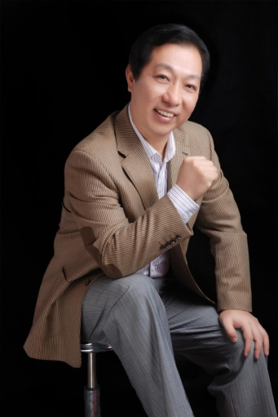
通过宋晓波老师和王十庆教授通俗易懂的语言和详细的讲解，以及边讲解边表演的形式使学生们感同身受，增进了学生对戏曲艺术的了解和体验，让学生在校园里就过足了“戏瘾”。
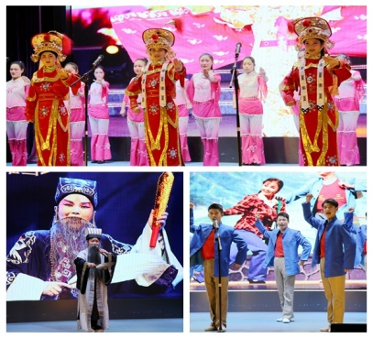
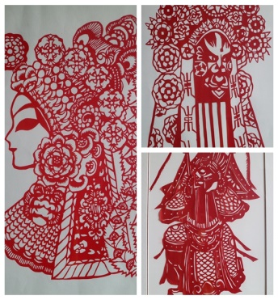
（二）社团活动，形式多样，绘声绘色
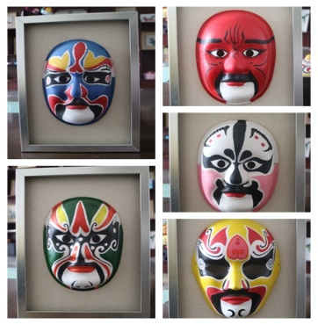
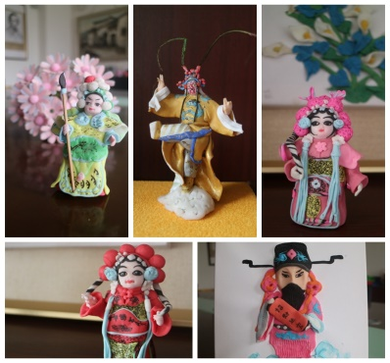
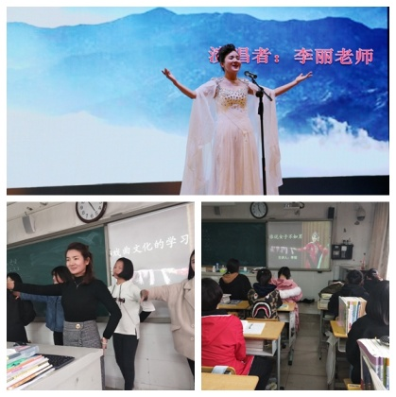
为充分调动学生戏曲学习积极性，学校先后成立了多个社团积极开展戏曲教育活动，学生能够根据自己的戏曲爱好和个人表演特长选择参加不同特色的戏曲社团，在社团里通过教师的教授能更加有针对性的学习戏曲的演唱、表演和绘画。
（三）传递戏曲文化的媒介
1.校内师资力量
戏曲进校园活动在长期的学校环境中滋养，同时也涌现出了一批热爱戏曲教育的优秀师资队伍，保证戏曲进校园活动的长期健康有效的进行。我校选派有戏曲演唱功底和热心戏曲教育的李丽老师（河南大学研究生）到郑州市豫剧院、郑州市艺术创作院、河南艺术职业学院学习戏曲基本知识、戏曲表演基本功和学唱经典唱段等。并带动其他热心戏曲教育的老师如岳静、冯春霞、樊晓芳等老师加入其中，进一步充实我校戏曲教学骨干力量，满足了戏曲课堂教学要求，推动了“戏曲进校园”工作不断的发展。
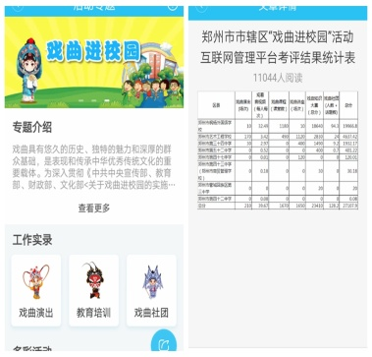
2.“互联网+”的便利
充分利用网络平台开展戏曲进校园活动进行交流互动，并挖掘校内艺术资源。我校组织全体师生积极利用电脑和手机APP下载“米学”网，并开展相关的培训活动，让师生在“米学”交流平台上，展示“戏曲进校园”的开展情况。目前我校的网络计分在市直学校名列第二名。
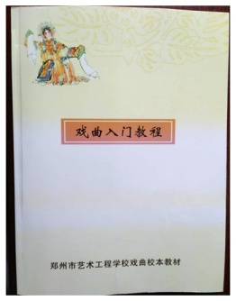
3.校本教材的研发与使用
校园文化的建设让学生们随处可见关于戏曲艺术的经典文化，贴近生活地去感受戏曲的魅力。近两年，在浓烈的戏曲学习氛围里，我校编纂了戏曲校本教材《戏曲入门教程》一书，《戏曲教学教案汇编》、《戏曲成果画册》等多种相关戏曲资料成果。这些教材在校内得到了持久和稳定地发展，并促进了戏曲进校园活动在我校得到了大力的推广，产生了质的飞跃。
（四）弘扬美德，德育教育
戏曲的感人剧情是学生体会真善美，辨识善恶丑的德育平台。一个优秀剧目的形成是一个创作团队智慧的结晶，不仅要求这个剧目唱腔优美、服饰舞美和道具美观，更重要的是剧情感人，这是一个剧目保持常演不衰的精髓和灵魂。所以让戏曲走进校园我们选择以故事性强、有深刻思想教育意义的曲目进行教、学、唱，学生们通过对曲目欣赏理解演唱，都受益匪浅。
比如《穆桂英挂帅》里的穆桂英不畏生死、拼杀疆场、保家卫国的飒爽英姿；《花木兰》里的花木兰替父从军，虽为女儿身、疆场大丈夫的豪迈气概；还有《诸葛亮》里的诸葛亮的大勇睿智、鞠躬尽瘁死而后已的奉献精神等。这些故事有深刻的思想教育意义，有效地激发了学生的学习兴趣和和对道德情操的培养，在学习中渗透了美育德育的教育。
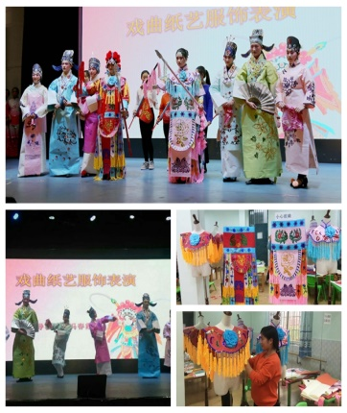
三、加强学习和积累，开创本校戏曲文化新气象
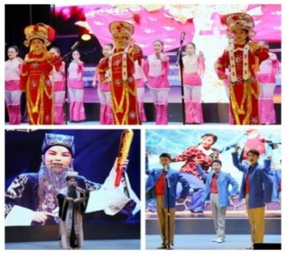
（一）精彩的表演成果
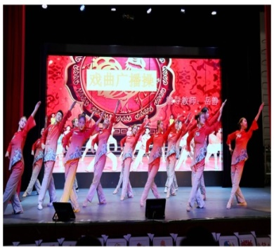
经过一段时间的学习，学生们的戏曲表演得到了提高，在舞台上绽放出不一样的光彩。其中戏曲纸艺服饰展演是通过将剪纸、绘画、服饰设计等综合性教学手段结合而成，模特通过穿着精巧服饰，将戏曲人物精妙地展现在舞台上，让人看了称奇道艳。
（二）激情澎湃地戏曲广播操比赛
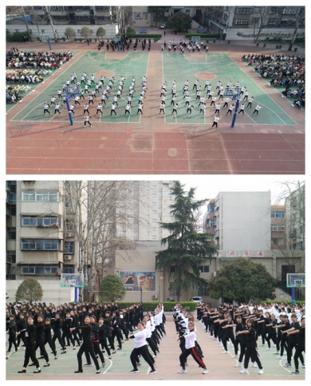
为弘扬中华传统戏曲文化，丰富学生精神文化生活，2018年3月20日，我校举办了“戏曲广播操”比赛。本次活动得到了全校师生的大力支持，全员参与，以赛促教，以赛促学，让师生更加深入地感受戏曲文化的独特魅力，为师生们带来了一份独特而有韵味的视觉盛宴。
（三）取得佳绩
我校以“熟悉地方戏曲、弘扬传统艺术、传承特色文化、提高审美修养”为目标，积极组织开展“戏曲进校园”各项活动的开展。在2018年，我校获得了郑州市委宣传部组织“戏曲进校园”示范校的荣誉称号。
为推动中华优秀传统文化在学校的传播和普及，提高学生艺术修养和文化修养，弘扬社会主义核心价值观，推进全校戏曲振兴发展，我校结合自身专业特色，加强统筹协调，积极组织完成戏曲进校园活动。把戏曲文化引进校园，不仅是对戏曲文化的传承和发扬，也是创建特色校园文化的重要内容，它需要我们不断地从理论上加以研究，在实践上加以探索。
8.主要问题和改进措施
8.1 人才培养中存在的问题。一是学校建筑面积严重不足，教学楼落后，无综合实训楼，严重制约学校发展；二是现代职教理念尚未深入人心，少数干部和教师服务观念和教育理念仍很落后，工作因循守旧；三是专业部责任意识、危机意识、创优意识有待进一步加强，积极性和主动性有待进一步提高；四是教师队伍的数量、结构和素质不能充分满足高素质技术技能人才的培养需求，尤其是信息化能力亟待提高、青年教师队伍建设亟待加强；五是教学、学生、后勤等常规管理离规范要求尚有一定距离；六是省级职业教育特色学校后续建设和市级美育示范学校建设、职普融通试点学校建设，尤其是高水平示范性实训基地内涵建设亟待加强；七是智慧学校建设任重道远。
8.2 主要原因。一是对职业教育的宣传不到位，社会对职业教育的认识尚存在一定误区和偏差；二是教师结构性缺编，专业教师数量不足，质量不高；三是作为办学主体的学校危机感不强；四是干部精神状态欠佳；五是教师学习态度和学习能力有待加强。
8.3 解决问题的具体措施。一是加大宣传力度，使职业教育政策深入人心，增强人民群众对职业教育的认可度；二是创造条件争取编制，招录影视表演、播音主持、电子商务、艺术设计等专业教师；三是学校有增强办学主动性、责任感和质量意识；四是在机制和体制上做文章，使干部有压力、有动力、有能力，把精力和干劲用在兴业干事上；五是创新机制引导教师自主学习，提高工作能力和水平。

9.其他：争创郑州市职普融通试点学校
2018年初我校被公布为第二批郑州市多样化发展职普融通类试点学校，我校从办学条件、课程建设、育人团队、管理水平和育人绩效等多方面进行有效建设，年底顺利通过了郑州市第二批高中阶段学校多样化特色化建设实验项目中期考察评估。

